

Manual de Usuario
Guía para docentes, padres de familia, estudiantes y coordinadores
Plataforma Interactiva con un sistema de recompensas físicas para incentivar el aprendizaje del inglés en Niños de 6 a 8 Años mediante Estrategias Inmersivas
Versión 2.0
Gutiérrez Moralez Santiago Stiven
Rodríguez Calderón Nicolás Esteban
Universidad Manuela Beltrán
Ingeniería de Software
Facultad de Ingenierías
Bogotá, Colombia
2025

Tabla de Contenido
1. Introducción 2
1.1 ¿Qué es la plataforma? 2
1.2 ¿A quién va dirigido este manual? 2
1.3 Cómo usar este manual 2
2. Antes de empezar 2
2.1 Requisitos 2
2.2 Tipos de usuario 2
2.3 Idioma y colores 2
3. Ingreso a la plataforma 2
4. Cuentas de docentes, padres y coordinadores 2
4.1 ¿Cómo obtengo mi cuenta? 2
4.2 Iniciar sesión y primer ingreso 2
4.3 Cambiar la contraseña 2
5. Guía para el coordinador 2
5.1 El panel del coordinador 2
5.2 Crear la cuenta de un docente, un padre o un coordinador 2
5.3 Registrar a un niño 2
5.4 Cambiar el profesor o los padres de un niño 2
5.5 Corregir los datos de una cuenta 2
5.6 Gestionar el temario de la institución 2
5.7 Contraseñas y PIN olvidados, y cuentas desactivadas 2
5.8 Recomendaciones sobre el código y el PIN 2
6. Guía para el estudiante 2
6.1 Entrar con el código y el PIN 2
6.2 El panel del niño 2
6.3 El camino de mundos y lecciones 2
6.4 Cómo se juega una lección 2
6.5 Retroalimentación inmediata 2
6.6 Lecciones de gramática 2
6.7 Repasos 2
6.8 Completar un mundo 2
6.9 Presentar un examen 2
6.10 Puntos, niveles y tienda 3
7. Guía para el docente 3
7.1 Panel del docente 3
7.2 Ver el progreso de un estudiante 3
7.3 Dejar comentarios para los padres 3
7.4 Crear mundos propios ("Del profe") 3
7.5 Elegir y ordenar los mundos del temario 3
7.6 Editar u ocultar preguntas del temario 3
7.7 Configurar la máquina de premios y los exámenes 3
7.8 Buenas prácticas para el docente 3
8. Guía para padres y acudientes 3
8.1 Recomendaciones para acompañar en casa 3
9. La máquina de premios 3
9.1 ¿Cómo funciona? 3
9.2 Cargar premios 3
9.3 Cuidados 3
10. Preguntas frecuentes 3
11. Privacidad y uso responsable 3
12. Glosario 3

1. Introducción

1.1 ¿Qué es la plataforma?
La plataforma es una aplicación web para que niños de 6 a 8 años aprendan inglés jugando. El niño resuelve lecciones cortas con ilustraciones, gana puntos, sube de nivel presenta un examen cada cierto número de mundos y, cuando aprueba el examen de los mundos que crea su docente, recibe un premio físico de la máquina de premios del salón. Los docentes y los padres tienen paneles propios para acompañar el avance de cada niño, y el coordinador de la plataforma administra todas las cuentas.

1.2 ¿A quién va dirigido este manual?
Este manual explica paso a paso cómo usar la plataforma. Está pensado para:
- Docentes, que siguen el progreso de los estudiantes que les asigna el coordinador, eligen los mundos del temario de su salón, pueden editar u ocultar sus preguntas, crean actividades propias y administran la máquina de premios del salón.
- Padres de familia o acudientes, que consultan el avance de los hijos que el coordinador les asigna.
- El coordinador de la plataforma, que crea las cuentas de docentes, padres y niños, y asigna a cada niño su docente y sus padres o acudientes, y gestiona el temario de la institución.
- Adultos que acompañan al niño, ya que los estudiantes de 6 a 8 años pueden necesitar ayuda las primeras veces que ingresan.

1.3 Cómo usar este manual
Cada capítulo corresponde a un tipo de usuario o a una tarea. Las figuras muestran las pantallas reales de la plataforma y, debajo de cada una, se explica qué se ve en ella. Los nombres de botones y opciones aparecen entre comillas, tal como se muestran en pantalla.

2. Antes de empezar

2.1 Requisitos
Tabla 1: Requisitos para usar la plataforma
Elemento | Requisito
Dispositivo | Computador, tableta o celular.
Navegador | Google Chrome, Microsoft Edge o Mozilla Firefox en una versión reciente.
Conexión | Acceso a internet durante el uso de la plataforma.
Dirección web | https://plataforma-ingles-kids.onrender.com
Datos de acceso | Niños: código de estudiante y PIN. Adultos: usuario y contraseña, que entrega el coordinador.
Fuente: Elaboración propia.

2.2 Tipos de usuario
Tabla 2: Qué puede hacer cada tipo de usuario
Usuario | Cómo ingresa | Qué puede hacer
Niño o niña | Código de 6 caracteres y PIN de 4 números. | Jugar lecciones de vocabulario, gramática y del profe; ganar puntos y premios; personalizar su perfil en la tienda.
Docente | Usuario y contraseña. | Ver el progreso de sus estudiantes, saber quién necesita ayuda, elegir y ordenar los mundos del temario de su salón, editar u ocultar sus preguntas, crear mundos propios, dejar comentarios y configurar la máquina de premios y cada cuántos mundos sale un examen.
Padre o acudiente | Usuario y contraseña. | Consultar el progreso, los últimos intentos y los comentarios del docente de sus hijos.
Coordinador | Usuario y contraseña. | Crear las cuentas de docentes, padres, niños y otros coordinadores; asignar a cada niño su docente y sus padres; corregir los datos de las cuentas; restablecer contraseñas y PIN; desactivar cuentas; gestionar el temario.
Fuente: Elaboración propia.

2.3 Idioma y colores
En la barra superior de la plataforma hay dos botones disponibles en todo momento: uno para cambiar el tema de colores y otro para cambiar el idioma de la interfaz entre español e inglés. Estos cambios solo afectan la apariencia; no modifican el progreso del niño.

3. Ingreso a la plataforma
Al abrir la dirección de la plataforma aparece la pantalla de inicio. Allí cada persona elige qué tipo de usuario es.
Figura 1: Pantalla de inicio ("¿Quién eres?")
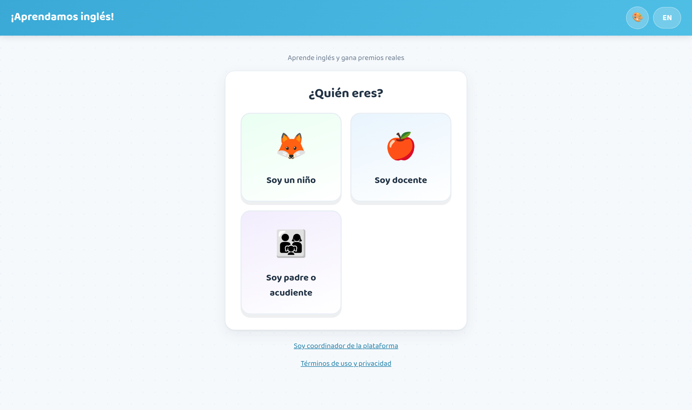
Es la primera pantalla de la plataforma. Bajo el lema "Aprende inglés y gana premios reales" presenta tres tarjetas grandes con ilustraciones para elegir el tipo de usuario: "Soy un niño" (zorro), "Soy docente" (manzana) y "Soy padre o acudiente" (familia). Debajo está el enlace "Soy coordinador de la plataforma". En la barra superior están el botón de temas de color y el cambio de idioma español/inglés, y al pie el enlace a los Términos de uso y privacidad.

- Si es un estudiante, pulse "Soy un niño" y continúe con el capítulo 6.
- Si es docente, pulse "Soy docente" y continúe con el capítulo 4.
- Si es padre, madre o acudiente, pulse "Soy padre o acudiente" y continúe con el capítulo 4.
- Si es coordinador de la plataforma, pulse el enlace "Soy coordinador de la plataforma" y continúe con los capítulos 4 y 5.
Al pie de la pantalla está el enlace a los Términos de uso y privacidad, que explican cómo se protegen los datos de los niños.

4. Cuentas de docentes, padres y coordinadores

4.1 ¿Cómo obtengo mi cuenta?
En la plataforma nadie se registra solo. El coordinador crea la cuenta de cada docente y de cada padre o acudiente y le entrega dos datos: su usuario (por ejemplo, mgarcia) y una contraseña temporal. Con ellos la persona entra por primera vez y crea su propia contraseña.

4.2 Iniciar sesión y primer ingreso
Figura 2: Inicio de sesión y primer ingreso de los adultos
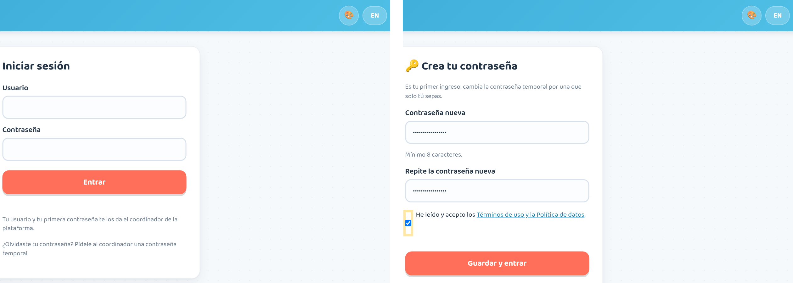
Los adultos inician sesión con el usuario y la contraseña que les entregó el coordinador (izquierda). En el primer ingreso, o cuando el coordinador les genera una contraseña nueva, la plataforma les pide crear su propia contraseña y aceptar los Términos de uso y la Política de datos antes de entrar a su panel (derecha).
- En la pantalla de inicio, elija "Soy docente" o "Soy padre o acudiente". El coordinador usa el enlace "Soy coordinador de la plataforma".
- Escriba su usuario y su contraseña y pulse "Entrar". También puede escribir su correo en lugar del usuario, si el coordinador lo registró.
- Si es su primer ingreso, aparece "Crea tu contraseña": escriba una contraseña nueva de al menos 8 caracteres, repítala, lea y acepte los Términos de uso y la Política de datos, y pulse "Guardar y entrar".
- La plataforma lo lleva a su panel. Las siguientes veces entrará directamente con su usuario y su nueva contraseña.
Si escribe mal la contraseña 5 veces seguidas, su usuario se bloquea durante 10 minutos. Si la olvidó, pídale al coordinador una contraseña temporal nueva (capítulo 5).

4.3 Cambiar la contraseña
Figura 3: Cambiar la contraseña
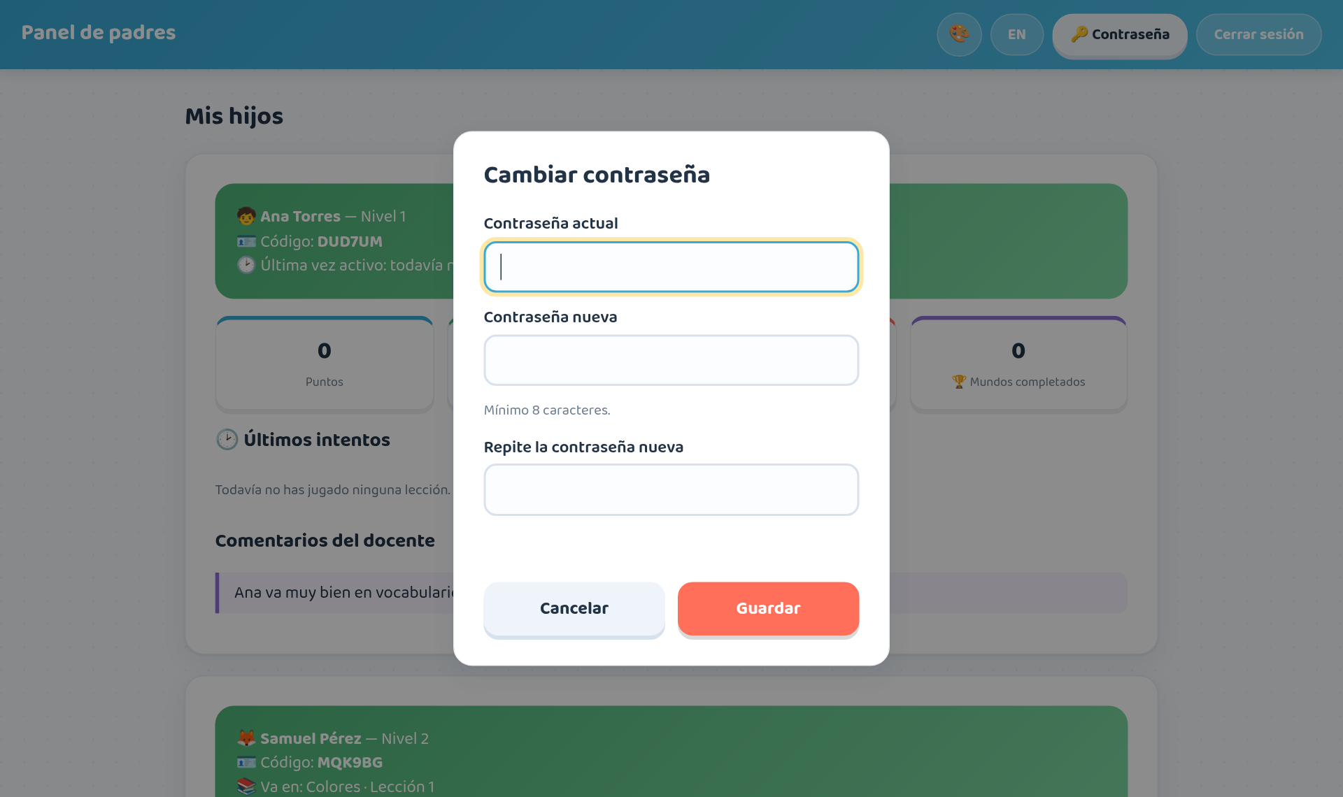
En la barra superior de los paneles de docentes, padres y coordinadores está el botón "🔑 Contraseña", que abre un recuadro para escribir la contraseña actual y la nueva dos veces.
- En la barra superior de su panel, pulse "🔑 Contraseña".
- Escriba su contraseña actual y la nueva (al menos 8 caracteres) dos veces.
- Pulse "Guardar". La plataforma confirma "Listo, tu contraseña cambió".

5. Guía para el coordinador
El coordinador es la persona que administra la plataforma en la institución. Es el único que crea cuentas: registra a los docentes, a los padres o acudientes y a los niños, decide qué docente y qué padres tiene cada niño y gestiona el temario de la institución. El primer coordinador lo crea el equipo técnico; después, un coordinador puede crear a otros.

5.1 El panel del coordinador
Figura 4: Panel del coordinador
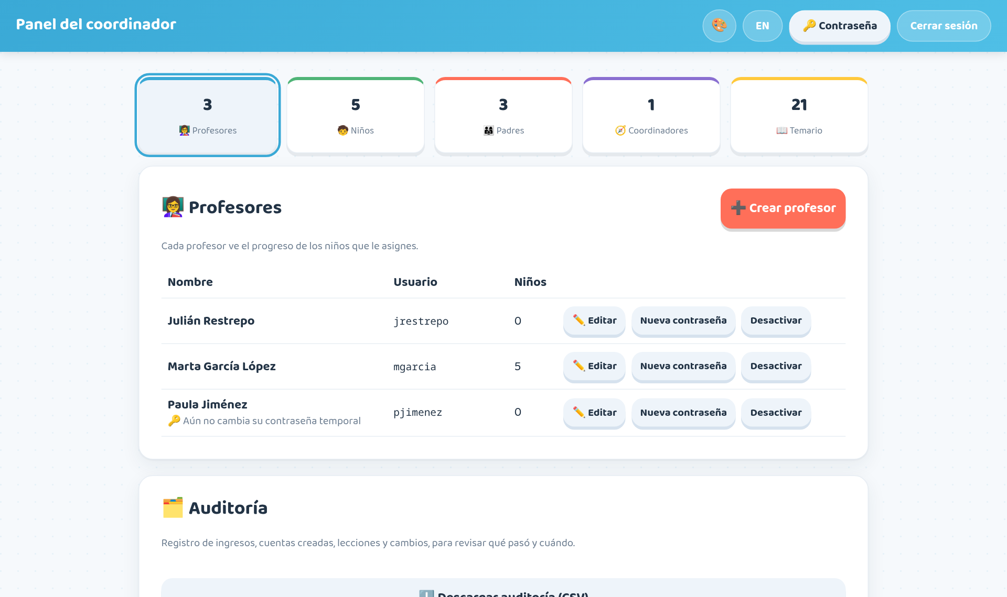
Los cinco indicadores superiores funcionan como pestañas: profesores, niños, padres, coordinadores y temario. Cada vista de cuentas lista a las personas con su usuario y sus acciones (editar, nueva contraseña, desactivar). Las cuentas que aún no cambian su contraseña temporal aparecen marcadas. Al final está la descarga de la auditoría.
Pulse un indicador para ver esa lista. Las cuentas desactivadas se muestran más claras y con la marca «desactivada».

5.2 Crear la cuenta de un docente, un padre o un coordinador
- Pulse el indicador "Profesores", "Padres" o "Coordinadores", según la cuenta que va a crear.
- Pulse "Crear profesor" (o "Crear padre o acudiente", o "Crear coordinador").
- Escriba el nombre completo. La plataforma sugiere un usuario (por ejemplo, Marta García López → mgarcia), que puede cambiar: solo minúsculas, números, punto o guion. El correo es opcional.
- Pulse "Crear cuenta". La plataforma muestra el usuario y la contraseña temporal.
- Anote esos datos y entrégueselos a la persona: por seguridad, la contraseña temporal no se vuelve a mostrar.
Figura 5: Datos de acceso de una cuenta nueva
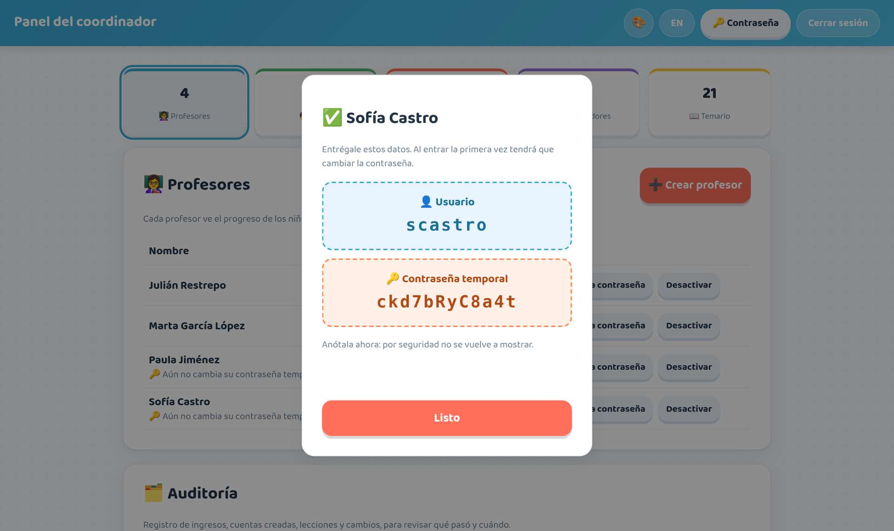
Al crear una cuenta, la plataforma muestra una sola vez el usuario y la contraseña temporal para entregárselos a la persona. En su primer ingreso deberá cambiarla.

5.3 Registrar a un niño
Figura 6: Registro de un niño
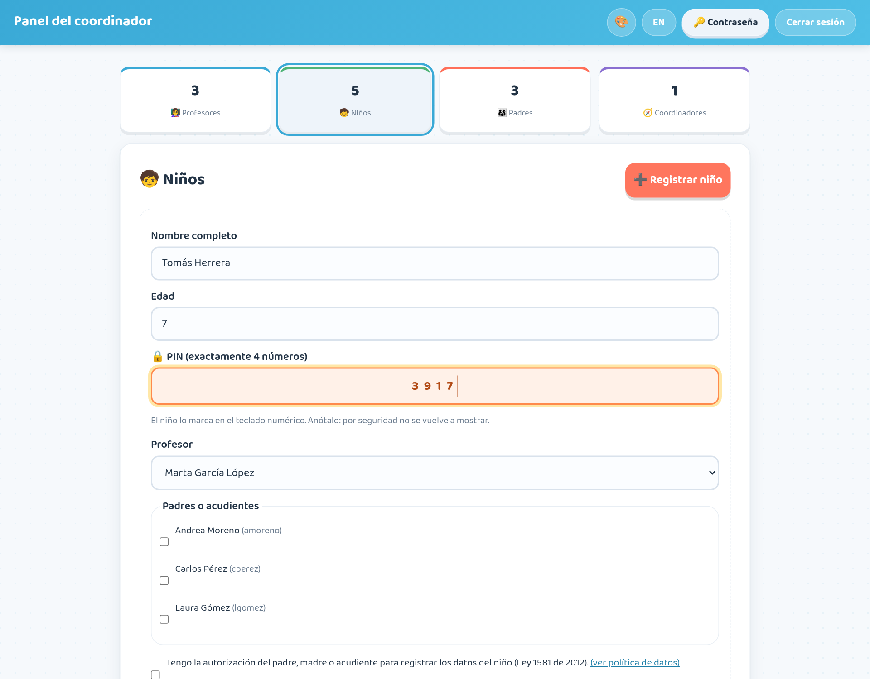
El coordinador escribe el nombre, la edad y el PIN del niño, elige su profesor y sus padres o acudientes y confirma la autorización de la familia. Debajo aparece la lista de niños con su código y su profesor.
- Pulse el indicador "Niños" y luego "Registrar niño".
- Escriba el nombre completo y la edad del niño.
- Asigne un PIN de 4 números que el niño pueda recordar. La plataforma no acepta PIN fáciles de adivinar, como 1111, 1234 o 1212.
- Elija su profesor y marque a sus padres o acudientes. Si todavía no existen, créelos primero (sección 5.2); también puede asignarlos después.
- Confirme que cuenta con la autorización del padre, madre o acudiente para registrar los datos del niño. La plataforma guarda esta autorización con su fecha.
- Pulse "Registrar niño". La plataforma genera un código de estudiante de 6 letras y números. Anótelo y entrégueselo al niño y a su familia junto con su PIN.

5.4 Cambiar el profesor o los padres de un niño
- En la lista de niños, elija el nuevo profesor en la columna "Profesor"; el cambio se guarda de inmediato. Si el salón tiene máquina de premios, el niño queda conectado a la máquina de su nuevo profesor.
- Para cambiar los padres o acudientes, pulse "Cambiar" en la columna de padres, marque o desmarque a quien corresponda y pulse "Guardar".
Un niño tiene un solo profesor y puede tener varios padres o acudientes. Cada adulto solo ve a los niños que tiene asignados.

5.5 Corregir los datos de una cuenta
Figura 7: Editar los datos de una cuenta
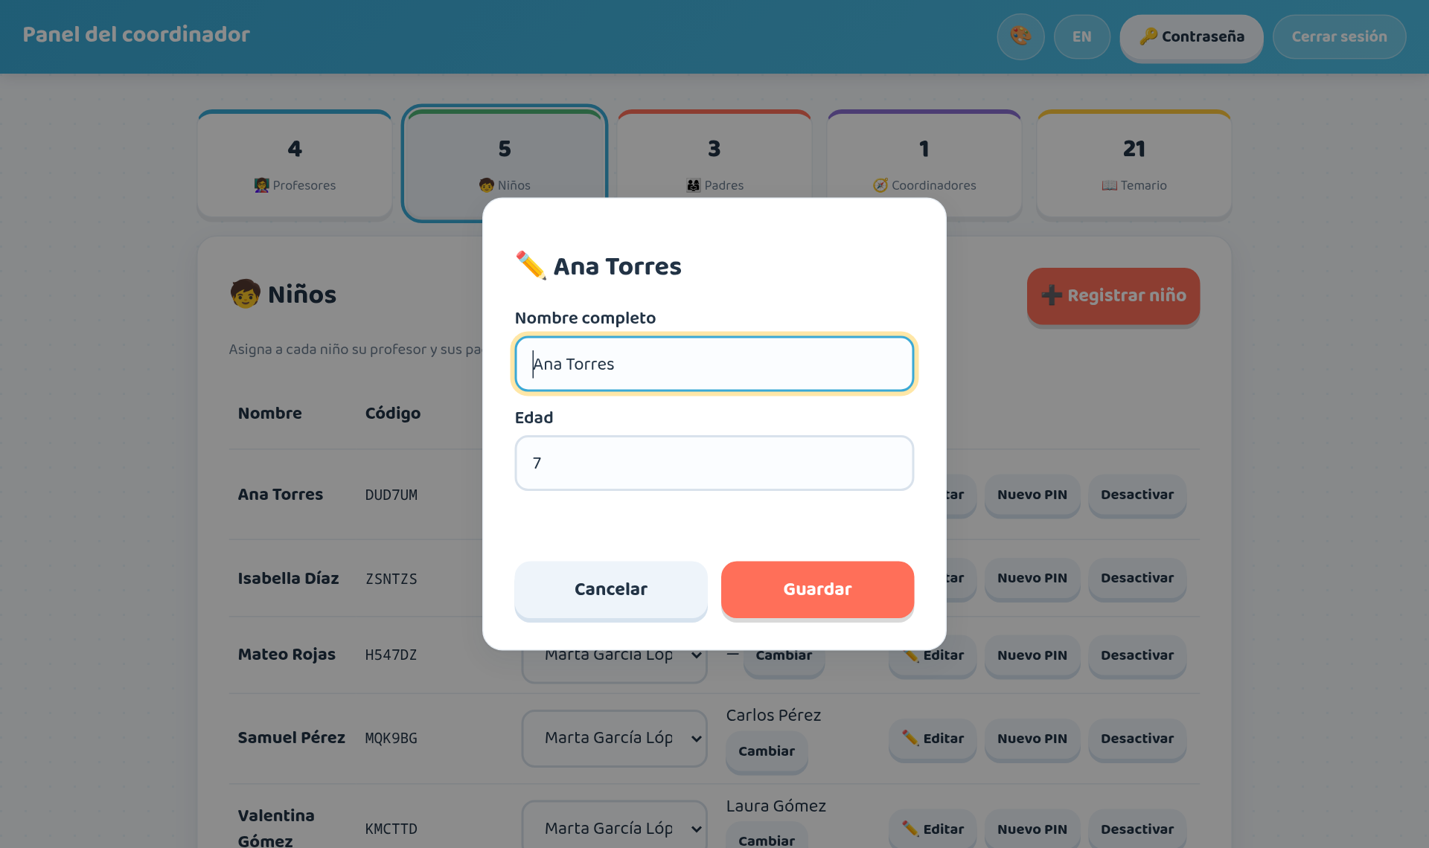
Con "Editar" el coordinador corrige el nombre y la edad de un niño, o el nombre y el correo de un adulto. El código, el PIN y el usuario no cambian.
- En la lista que corresponda, pulse "Editar" junto a la persona.
- Corrija el nombre completo y, si es un niño, su edad; si es un adulto, su correo (puede dejarlo vacío).
- Pulse "Guardar". El cambio se ve de inmediato en los paneles del docente y de los padres.

5.6 Gestionar el temario de la institución
Figura 8: Temario de la institución
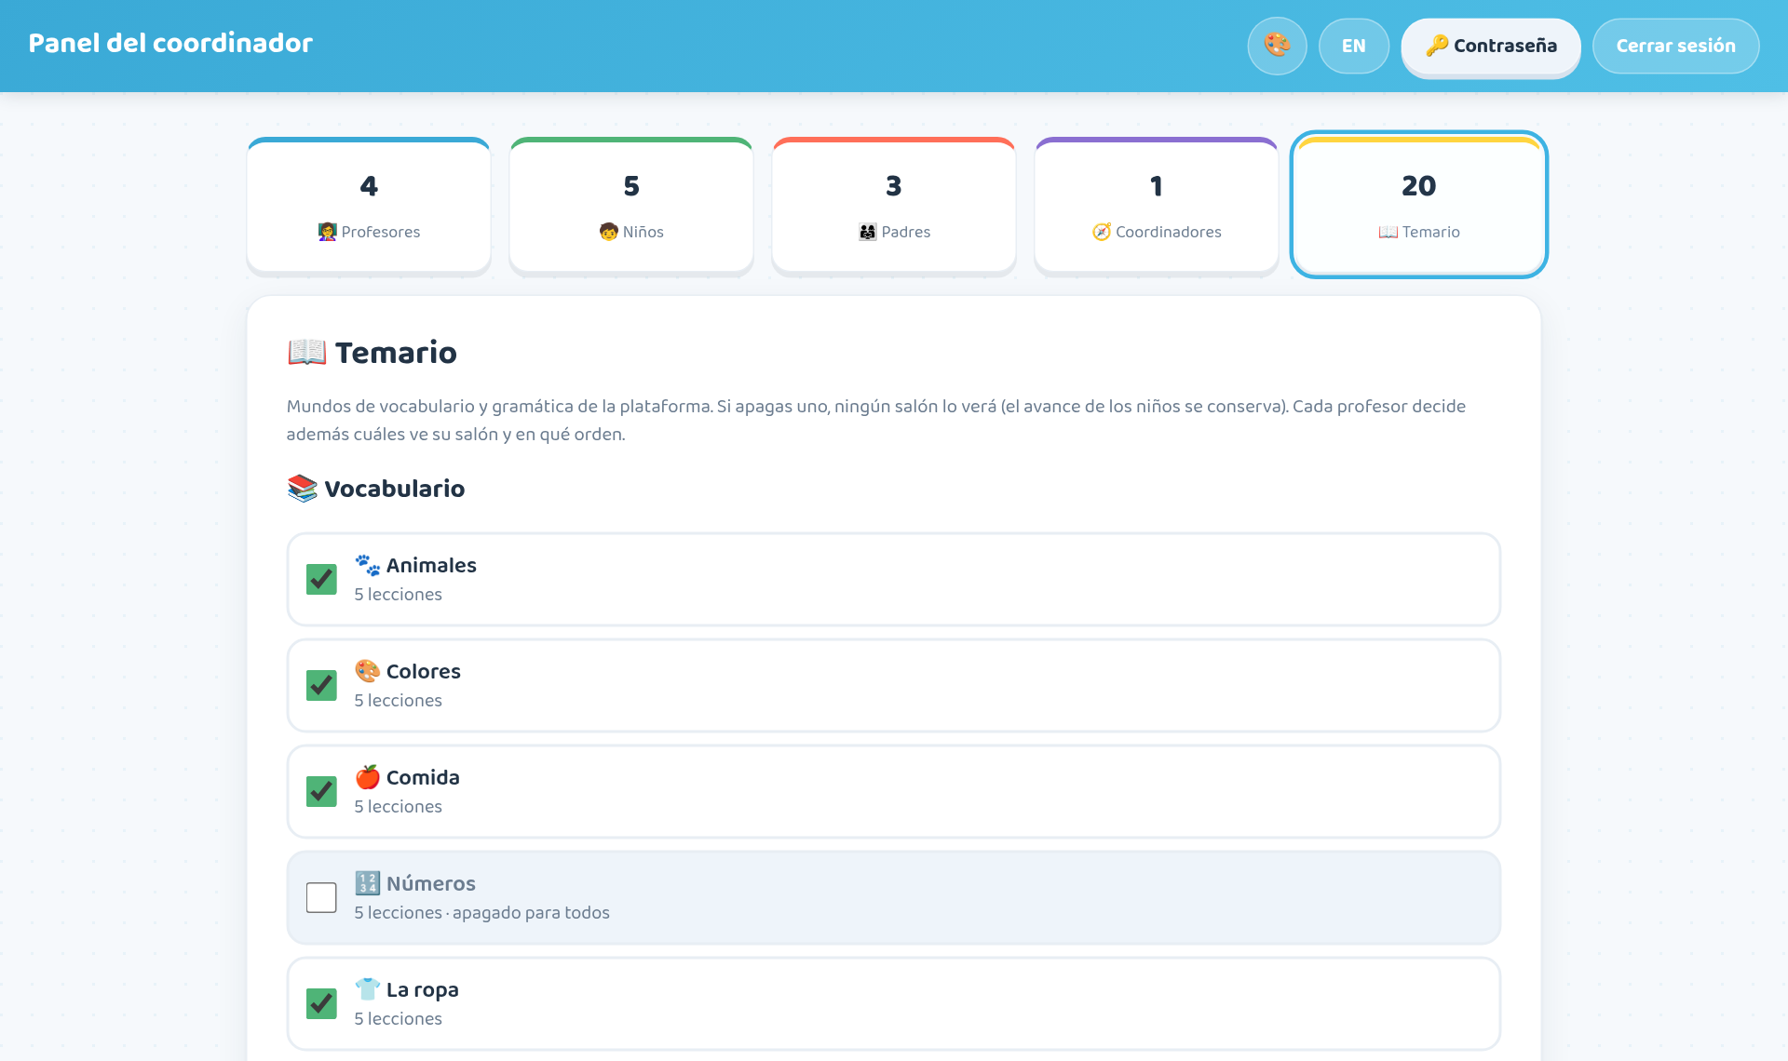
La pestaña "Temario" lista los mundos de vocabulario y gramática de la plataforma. El coordinador apaga los que no se usarán en la institución (en la imagen, Números) y ningún salón los verá; puede volver a encenderlos cuando quiera.
- Pulse el indicador "Temario".
- Desmarque la casilla de un mundo para apagarlo para todos los salones, o márquela para volver a encenderlo. El cambio se guarda de inmediato.
Apagar un mundo no borra el avance de ningún niño: si se vuelve a encender, cada uno sigue donde iba. Cada apartado debe conservar al menos un mundo encendido. Además del temario de la institución, cada docente elige qué mundos ve su salón y en qué orden (sección 7.5).

5.7 Contraseñas y PIN olvidados, y cuentas desactivadas
- Contraseña olvidada: en la lista del adulto, pulse "Nueva contraseña". La plataforma muestra una contraseña temporal nueva y la anterior deja de funcionar.
- PIN olvidado: en la lista de niños, pulse "Nuevo PIN", escriba otro PIN de 4 números y entrégueselo al niño.
- Desactivar una cuenta: pulse "Desactivar". La persona no podrá entrar, pero su historial se conserva; puede volver a activarla con "Activar". Nadie puede desactivar su propia cuenta.
- Auditoría: el botón "Descargar auditoría (CSV)" descarga el registro de ingresos, cuentas creadas, lecciones y cambios.

5.8 Recomendaciones sobre el código y el PIN
- Entregue el código y el PIN solo al niño y a sus acudientes.
- Elija un PIN fácil de recordar para el niño, pero que no sea obvio: la plataforma rechaza los repetidos o seguidos (como 0000 o 1234).
- Si el niño olvida su código, el docente y los padres lo ven en su panel, y el coordinador en la lista de niños.

6. Guía para el estudiante
Este capítulo puede leerse junto con el niño. Las pantallas usan ilustraciones grandes y pocos textos para que los niños de 6 a 8 años las entiendan con facilidad.

6.1 Entrar con el código y el PIN
Después de pulsar "Soy un niño", el ingreso se hace en dos pasos.
Figura 9: Login infantil (paso 1: código)
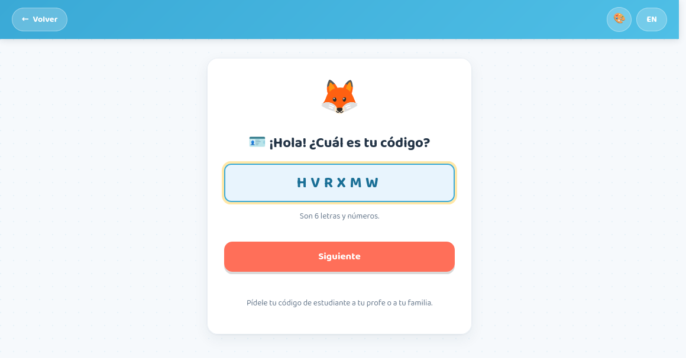
El niño no usa correo ni contraseña: escribe su código de estudiante de 6 letras y números en un campo grande y centrado, y pulsa "Siguiente". La pantalla le recuerda que debe pedirle el código a su profe o a su familia.

Paso 1. El niño escribe su código de estudiante y pulsa "Siguiente".
Figura 10: Login infantil (paso 2: PIN)
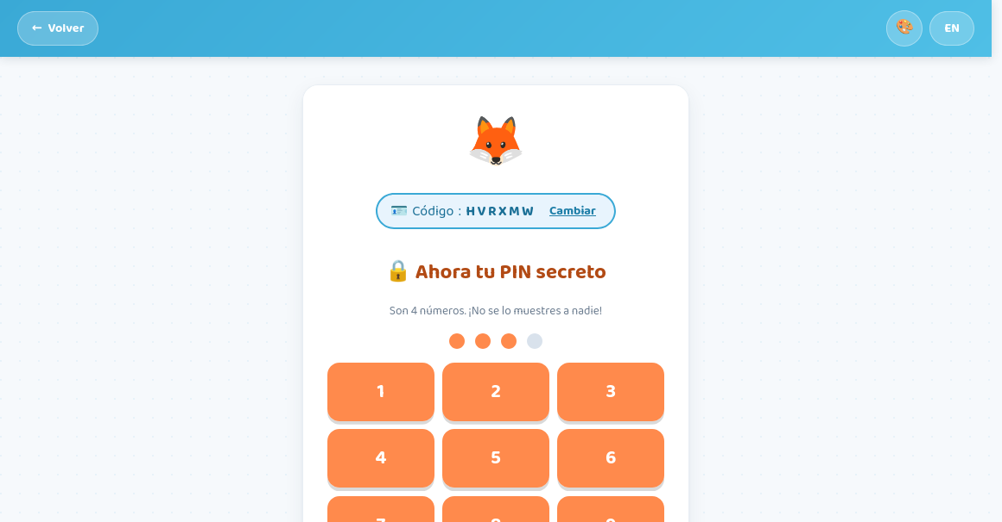
Después del código aparece un teclado numérico de botones grandes para marcar el PIN secreto de 4 números; cada número marcado llena uno de los puntos de arriba. Se muestra el código elegido con la opción "Cambiar" y el botón "Entrar" se activa al completar los 4 dígitos.

Paso 2. El niño marca su PIN de 4 números en el teclado grande y pulsa "Entrar". Si se equivocó de código, puede pulsar "Cambiar".

6.2 El panel del niño
Figura 11: Panel del niño (apartados y próxima lección)
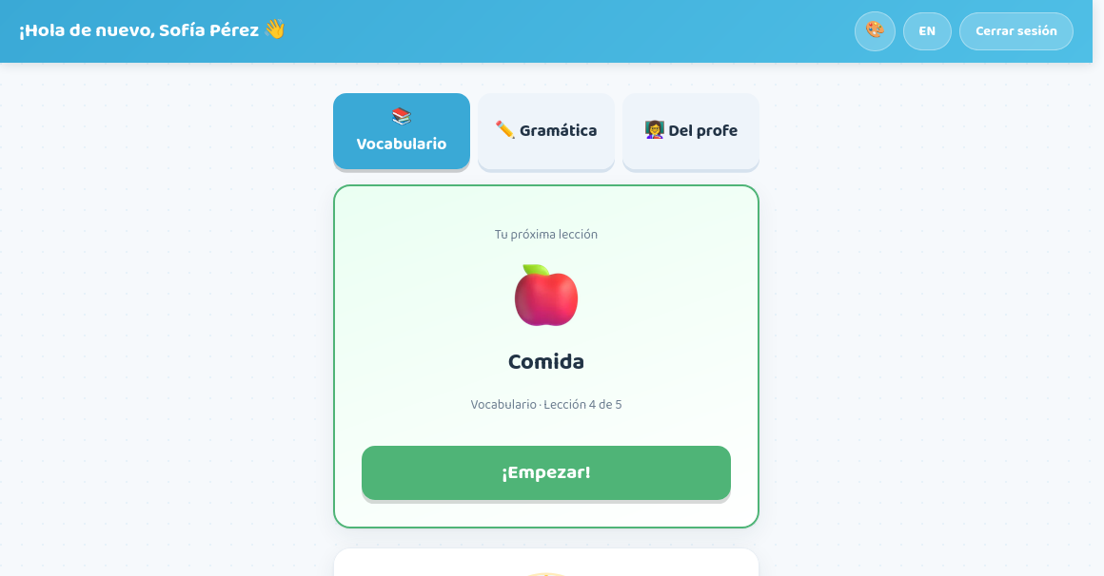
Arriba el niño elige el apartado: Vocabulario, Gramática o Del profe. Debajo aparece la tarjeta "Tu próxima lección", con el mundo y el número de lección que la plataforma eligió, y el botón "¡Empezar!". Más abajo se ven su avatar, los puntos disponibles para gastar, su nivel, los puntos totales, las lecciones aprobadas, el porcentaje de aciertos, los mundos completados y el acceso a "Tienda y premios".

En el panel el niño elige el apartado en el que quiere jugar:
- Vocabulario: 11 mundos temáticos, cada uno con 5 lecciones.
- Gramática: 10 temas, cada uno con 4 lecciones y una explicación inicial.
- Del profe: mundos con preguntas creadas por su docente.
La tarjeta "Tu próxima lección" indica qué lección le corresponde. No hace falta buscarla: basta con pulsar "¡Empezar!". Más abajo se ven su avatar, sus puntos, su nivel y sus logros.

6.3 El camino de mundos y lecciones
Figura 12: Camino de mundos y lecciones
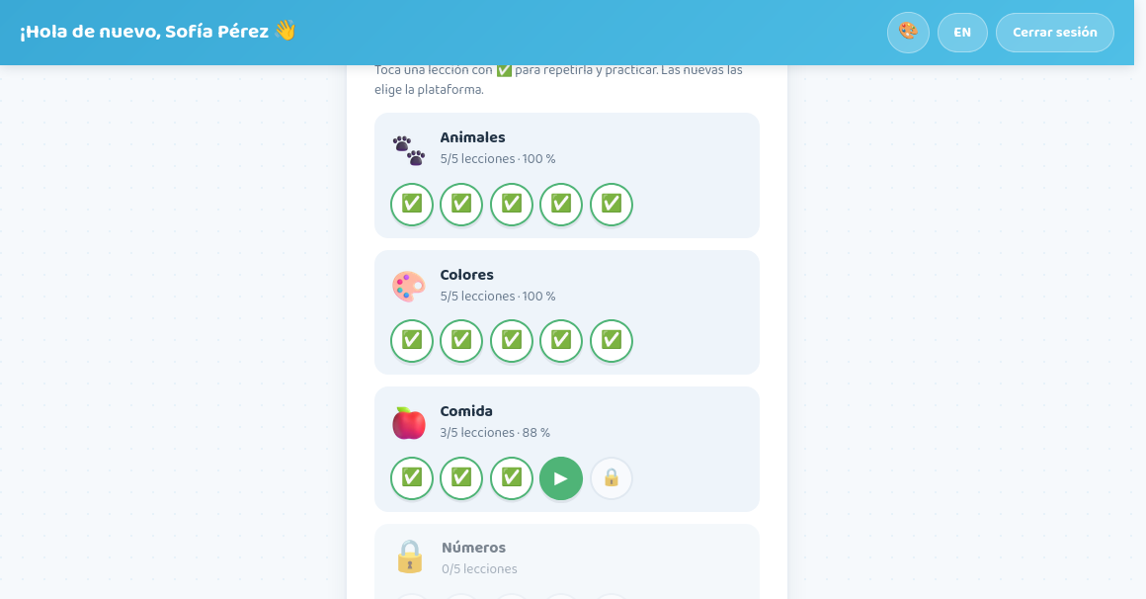
Cada mundo se muestra con su ilustración, las lecciones aprobadas y el porcentaje de aciertos. Las lecciones aprobadas tienen un check y se pueden repetir para practicar, la lección actual tiene el botón de jugar y las siguientes aparecen con candado hasta que el niño avance.

Las lecciones aprobadas tienen un check y se pueden repetir para practicar. La lección actual tiene el botón de jugar, y las siguientes aparecen con candado hasta que el niño avance.

6.4 Cómo se juega una lección
Figura 13: Lección de vocabulario
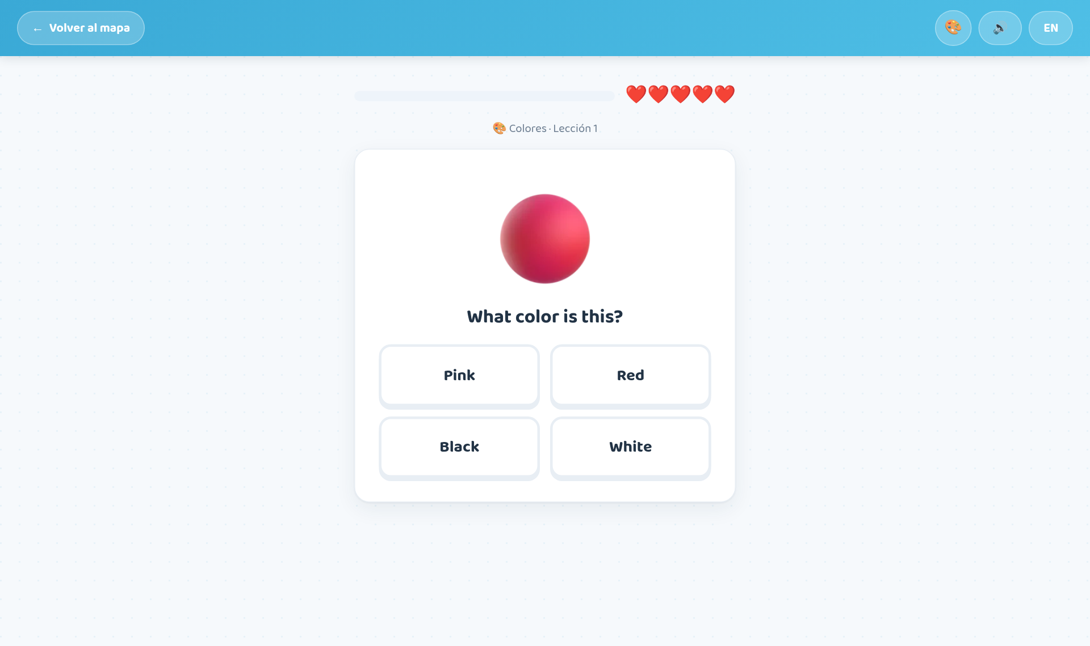
Cada lección tiene 8 preguntas. En la parte superior están la barra de avance y las vidas (corazones). La pregunta muestra el enunciado en inglés y cuatro opciones con ilustraciones o palabras en botones grandes, adecuados para niños de 6 a 8 años.

Cada lección tiene 8 preguntas. En cada una aparece la pregunta en inglés y cuatro opciones en botones grandes. El niño tiene 5 vidas (corazones), que se guardan de una lección a otra:
- Cada error resta una vida. Si termina la lección con al menos una vida, la aprueba; si pierde todas, la lección no se aprueba y puede intentarla de nuevo.
- Se recupera una vida cada 30 minutos, hasta tener 5. Sin vidas no puede empezar lecciones nuevas, pero sí practicar una lección que ya aprobó: practicar no gasta vidas y, si la aprueba, le devuelve una.
- Al aprobar, gana puntos que suman para su nivel y que puede gastar en la tienda.

6.5 Retroalimentación inmediata
Figura 14: Retroalimentación inmediata (acierto y error)
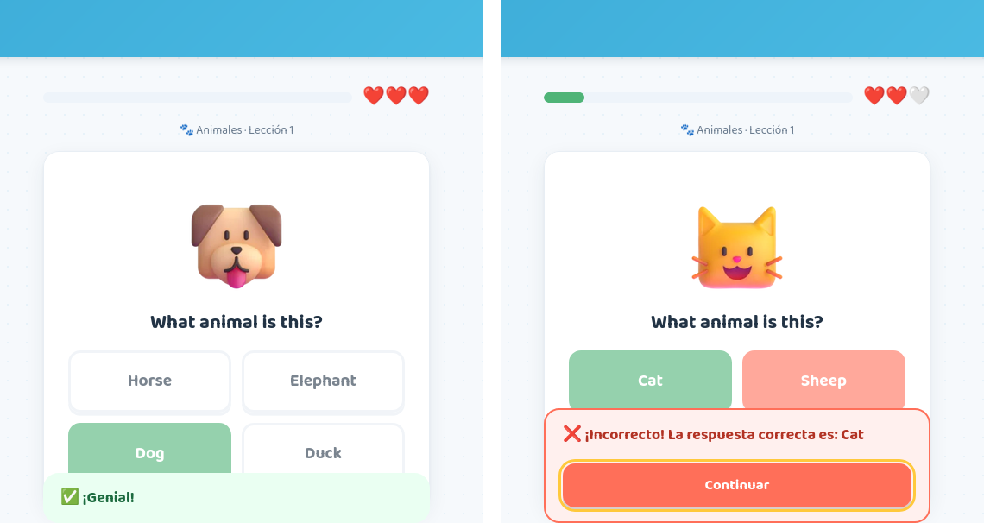
Al acertar, la opción se marca en verde y aparece el mensaje "¡Genial!" antes de pasar a la siguiente pregunta (izquierda). Al equivocarse, la opción elegida se marca en rojo, se muestra cuál era la respuesta correcta y se pierde una vida (derecha); el niño continúa con el botón "Continuar".

Después de cada respuesta, la plataforma indica si fue correcta. Si se equivocó, le muestra cuál era la respuesta correcta para que aprenda del error.

6.6 Lecciones de gramática
Figura 15: Lección de gramática ("Cómo se usa")
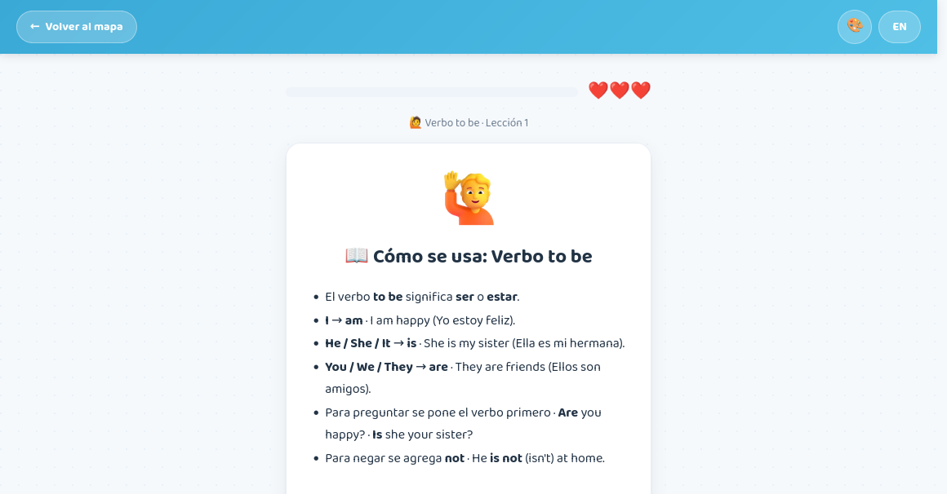
Antes de la primera pregunta de cada tema de gramática aparece una tarjeta "Cómo se usa" con una explicación corta y ejemplos traducidos (en la imagen, el verbo to be). Luego vienen ejercicios de completar la oración eligiendo la palabra correcta.

Antes de la primera pregunta de cada tema de gramática aparece la tarjeta "Cómo se usa", con una explicación corta y ejemplos traducidos. Se recomienda que un adulto la lea con el niño la primera vez.

6.7 Repasos
Cada 3 lecciones nuevas, la plataforma propone un repaso de la lección en la que el niño tuvo más dificultades. Así refuerza lo que más le cuesta sin que el adulto tenga que elegirlo.

6.8 Completar un mundo
Figura 16: Mundo completado
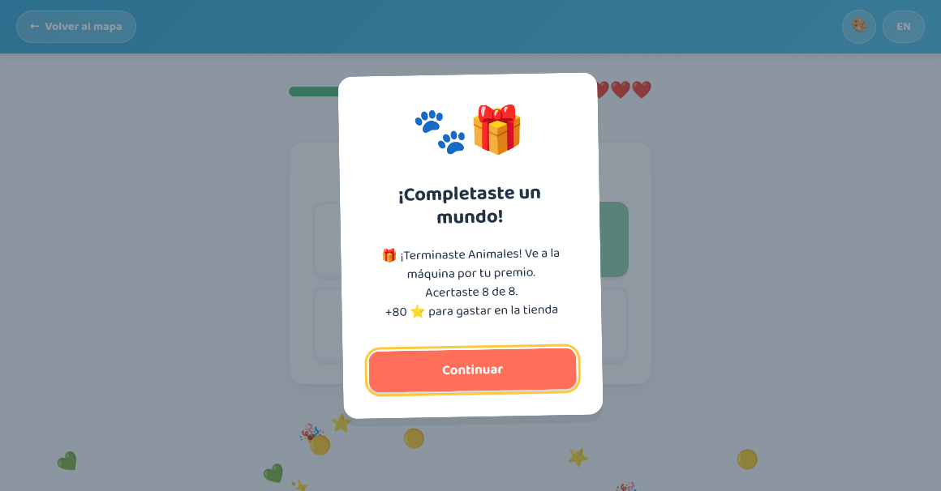
Cuando el niño aprueba la última lección de un mundo aparece el mensaje "¡Completaste un mundo!" con confeti, los aciertos de la lección y los puntos ganados para la tienda. Si ya completó los mundos que pide su docente, la pantalla le ofrece presentar el examen.

Cuando el niño aprueba la última lección de un mundo, aparece una celebración con confeti y el logro queda guardado. El docente decide cada cuántos mundos de un apartado sale un examen (de 1 a 5): si ya le toca, la pantalla le ofrece presentarlo de una vez o más tarde; si no, le dice cuántos mundos le faltan.

6.9 Presentar un examen
El examen reúne hasta 10 preguntas de los mundos que el niño acaba de completar. Los exámenes pendientes aparecen en el panel del niño, en el recuadro "Exámenes", con el botón "Presentar examen".
Durante el examen no se gastan vidas y la plataforma no dice si cada respuesta es correcta: el resultado se muestra al final. Para aprobar se necesita el 70 % de respuestas correctas; si no lo logra, puede volver a intentarlo cuando quiera.
Los exámenes de los mundos "Del profe" dan el premio físico: al aprobarlo por primera vez, si el salón tiene máquina, la pantalla le indica que vaya a la máquina, que lo entrega automáticamente. Los exámenes de vocabulario y gramática sirven para repasar y no dan premio físico.

6.10 Puntos, niveles y tienda
Figura 17: Tienda del perfil y mundos completados
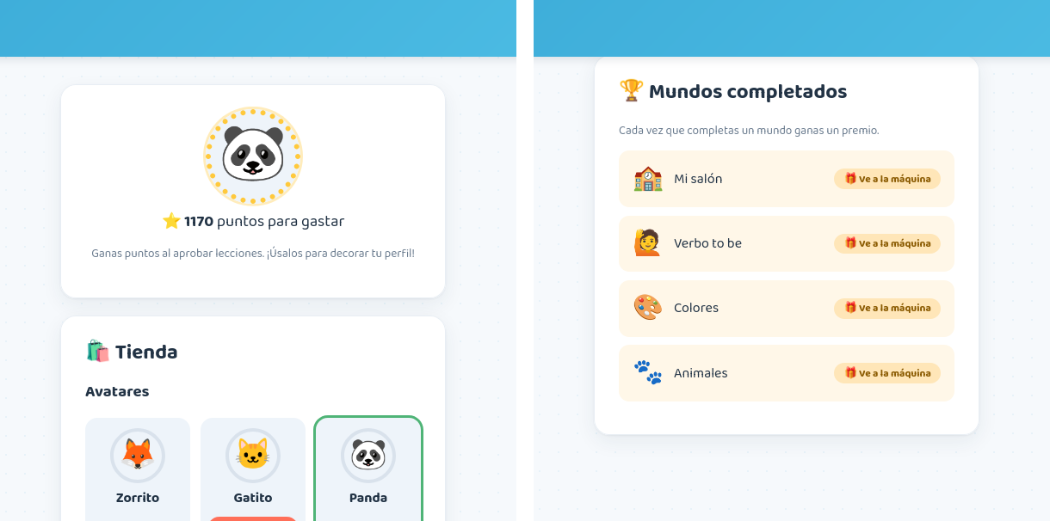
En la tienda el niño gasta sus puntos en avatares (zorro, gatito, panda, dragón, entre otros) y marcos para su foto de perfil; lo que ya compró se puede volver a usar sin costo (izquierda). Al final de la página aparece la lista de "Mundos completados", con el estado de cada premio (derecha).

Los puntos que el niño gana sirven para dos cosas:
- Subir de nivel: el nivel va de 1 a 6 y se calcula con todos los puntos ganados.
- Comprar en la tienda: avatares y marcos para su foto de perfil. Gastar puntos en la tienda no baja el nivel, y lo que ya compró se puede volver a usar sin costo.
En la misma página aparece la lista de logros, con los mundos completados, los exámenes aprobados y el estado de cada premio.

7. Guía para el docente

7.1 Panel del docente
Figura 18: Panel del docente
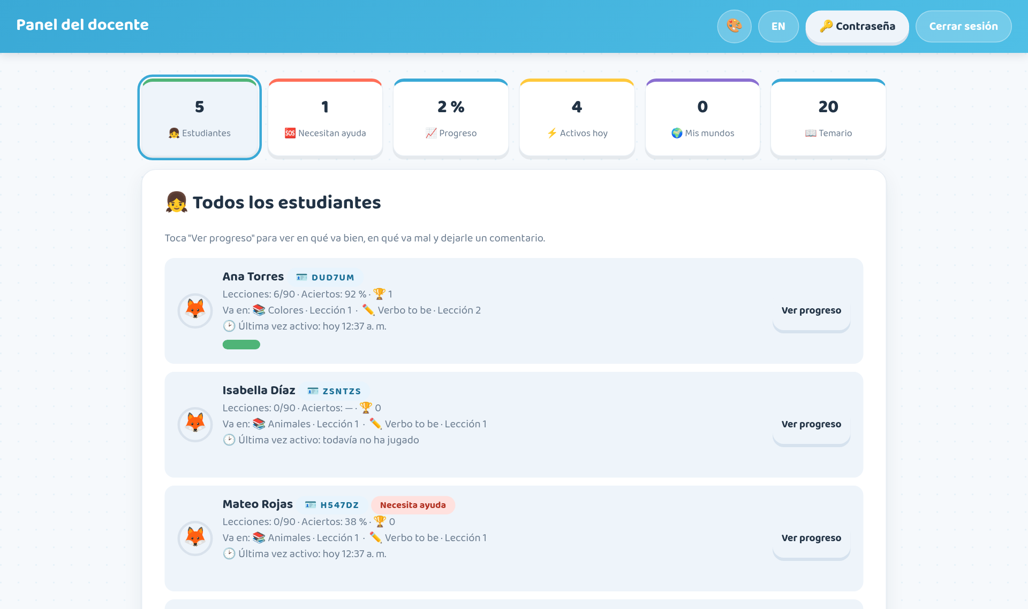
En la parte superior hay seis indicadores que funcionan como pestañas: estudiantes, necesitan ayuda, progreso del salón, activos hoy, mis mundos y temario. En la vista de estudiantes se ve cada niño asignado con su avatar, su código de acceso, lecciones aprobadas, porcentaje de aciertos, mundos completados, en qué lección va en cada apartado y la última vez que estuvo activo; los que tienen dificultades se marcan con "Necesita ayuda".

Los estudiantes de cada docente los asigna el coordinador. Si falta un niño en su lista, pídale al coordinador que se lo asigne.
En la parte superior hay seis indicadores que funcionan como pestañas:
Tabla 3: Pestañas del panel del docente
Pestaña | Para qué sirve
Estudiantes | Lista de estudiantes con su código, lecciones aprobadas, porcentaje de aciertos, mundos completados, lección actual y última actividad.
Necesitan ayuda | Estudiantes con dificultades, por ejemplo los que perdieron varias veces seguidas una lección.
Progreso | Avance general del salón.
Activos hoy | Estudiantes que han jugado durante el día.
Mis mundos | Mundos con preguntas propias del docente.
Temario | Mundos de vocabulario y gramática que ve el salón, y su orden.
Fuente: Elaboración propia.

7.2 Ver el progreso de un estudiante
Figura 19: Detalle del progreso de un estudiante
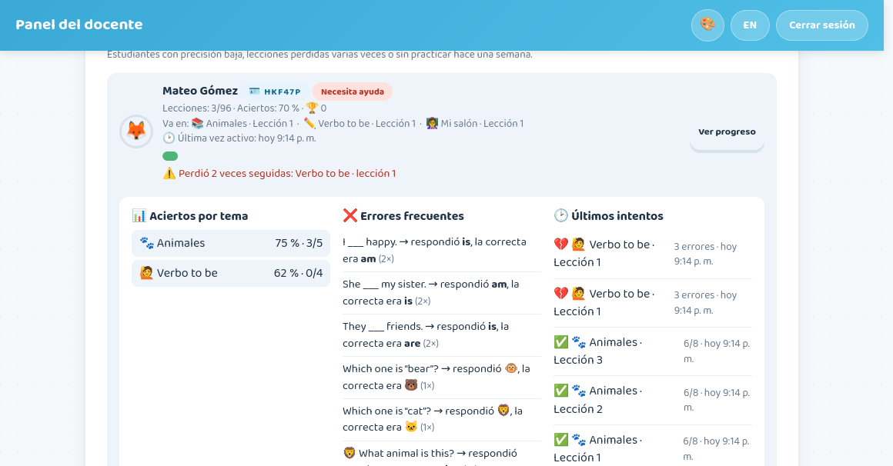
Con "Ver progreso" el docente ve por qué el estudiante necesita ayuda (por ejemplo, perdió dos veces seguidas una lección), su porcentaje de aciertos por tema, sus errores frecuentes con la respuesta que dio y la correcta, y sus últimos intentos. Desde aquí también puede dejarle un comentario que verán los padres.

- En la lista de estudiantes, pulse "Ver progreso" junto al nombre del niño.
- Revise por qué necesita ayuda (si aplica), su porcentaje de aciertos por tema y sus errores frecuentes, con la respuesta que dio y la correcta. Allí también aparecen sus exámenes, con su estado, el número de intentos y el mejor resultado.
- Consulte sus últimos intentos para ver cómo ha evolucionado.

7.3 Dejar comentarios para los padres
Desde el detalle del progreso, el docente puede escribir un comentario sobre el estudiante. Los comentarios aparecen en el panel de los padres, por lo que conviene redactarlos en un tono claro y positivo, con recomendaciones concretas para practicar en casa.

7.4 Crear mundos propios ("Del profe")
Figura 20: Mundos del docente ("Del profe")
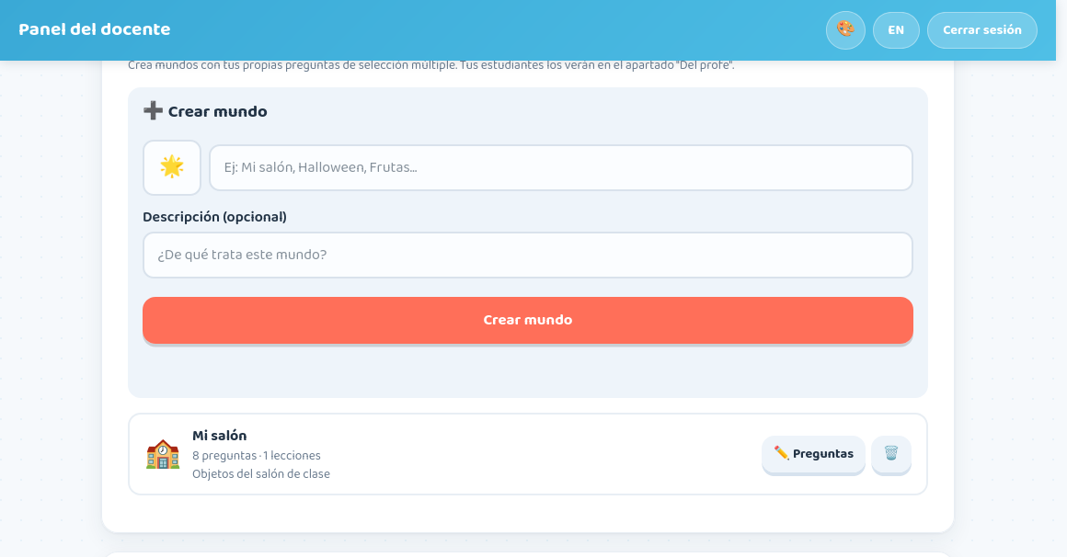
El docente crea mundos propios con un emoji, un nombre y una descripción, y les agrega preguntas de selección múltiple (de 2 a 4 opciones) que pueden llevar un emoji o una imagen. Las lecciones se arman solas en grupos de 8 preguntas y aparecen a sus estudiantes en el apartado "Del profe".

- Abra la pestaña "Mis mundos".
- Cree un mundo nuevo indicando un emoji, un nombre y una descripción.
- Agregue preguntas de selección múltiple con 2 a 4 opciones y marque la respuesta correcta. Cada pregunta puede llevar un emoji o una imagen.
- Guarde los cambios. La plataforma arma las lecciones automáticamente en grupos de 8 preguntas.
Los mundos aparecen a los estudiantes del docente en el apartado "Del profe". Para retirar una pregunta, desactívela; así se conserva el historial de los intentos que ya se hicieron.

7.5 Elegir y ordenar los mundos del temario
Figura 21: Temario del salón
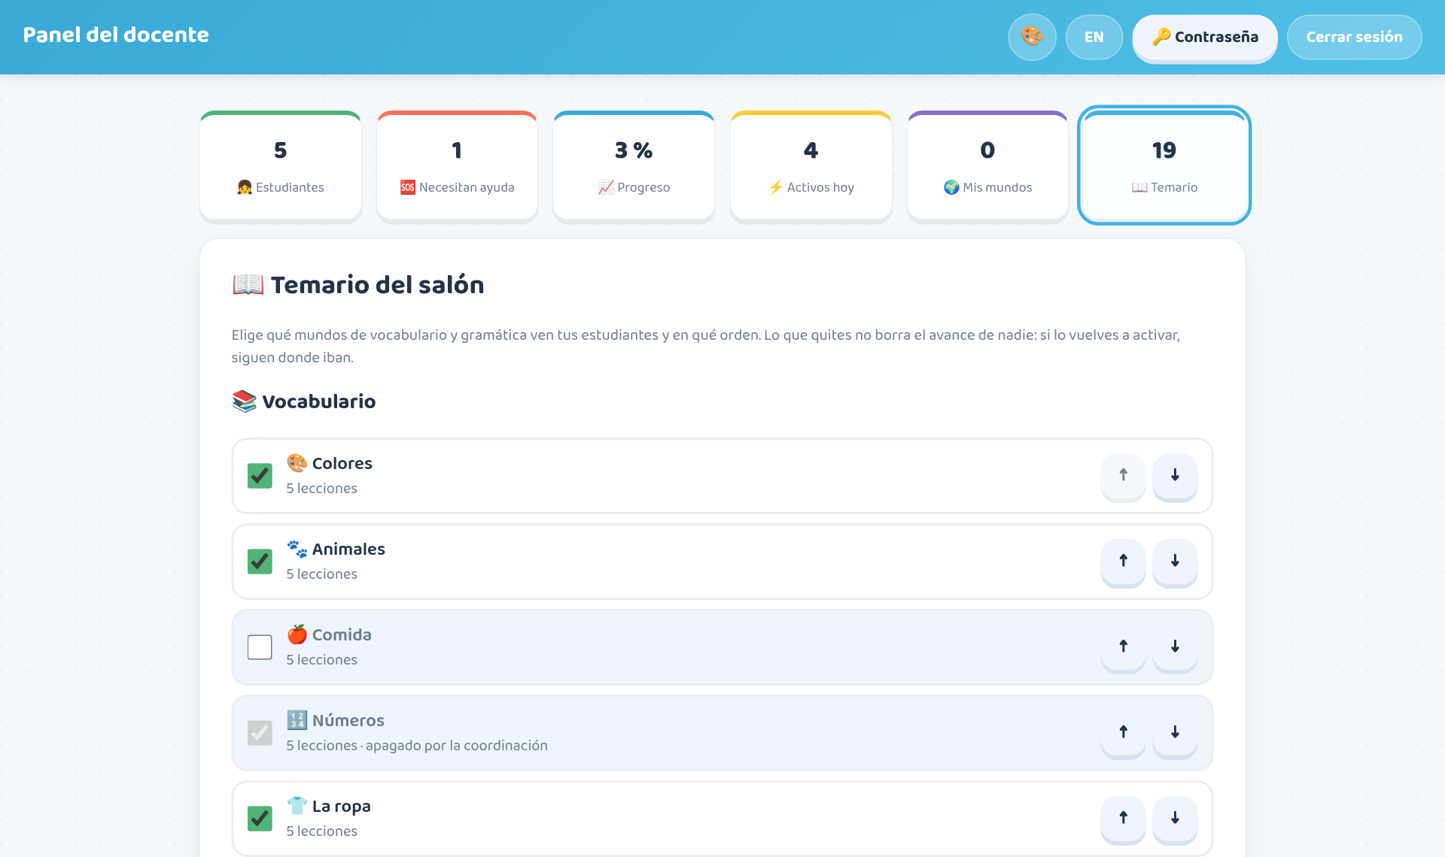
En la pestaña "Temario" el docente marca los mundos de vocabulario y gramática que verán sus estudiantes y los ordena con las flechas. En la imagen, Colores va primero, Comida está desactivada para el salón y Números aparece gris porque el coordinador la apagó para toda la institución.
- Abra la pestaña "Temario".
- Desmarque la casilla de un mundo para que sus estudiantes no lo vean, o márquela para mostrarlo.
- Use las flechas ↑ y ↓ para cambiar el orden en que el camino presenta los mundos de cada apartado.
Los cambios se guardan de inmediato y aplican a todos los estudiantes del salón. Desactivar un mundo no borra el avance de nadie: si lo vuelve a activar, cada niño sigue donde iba. Cada apartado debe conservar al menos un mundo activo.

7.6 Editar u ocultar preguntas del temario
El docente puede ajustar las preguntas de los mundos de vocabulario y gramática a su clase. Los cambios solo los ven sus estudiantes; el temario de los demás salones no cambia.
En la pestaña "Temario", pulse "Ver y editar preguntas" en el mundo que quiere ajustar.
Con "Editar" cambie el texto de la pregunta o sus opciones y pulse "Guardar cambios". La pregunta queda marcada como editada.
Con "Ocultar" la pregunta deja de aparecer en las lecciones de su salón; con "Mostrar" vuelve a aparecer. Cada lección conserva al menos 4 preguntas visibles.
Con "Volver a la original" se deshacen los cambios de esa pregunta.

7.7 Configurar la máquina de premios y los exámenes
Si el salón cuenta con una máquina de premios, el docente debe registrar en su panel el identificador de la máquina (lo entrega la persona encargada de instalarla). A partir de ese momento, cada vez que uno de sus estudiantes aprueba por primera vez el examen de sus mundos "Del profe", la máquina entrega el premio automáticamente.
Figura 22: Máquina de premios y frecuencia de los exámenes
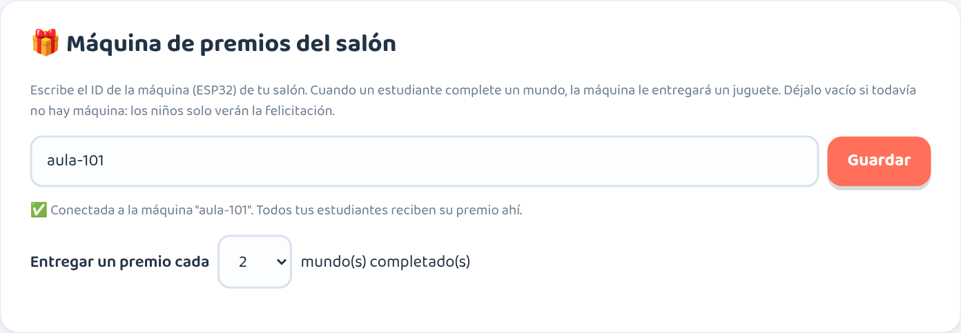
Al final del panel del docente está el recuadro de la máquina de premios: el identificador de la máquina del salón y la lista "Examen cada", con la que el docente elige cada cuántos mundos completados sale un examen (de 1 a 5).
El docente también decide cada cuántos mundos completados sale un examen: en "Examen cada" elija de 1 a 5 mundos (por defecto, 1). Por ejemplo, con 2, el niño presenta un examen al completar dos mundos de un mismo apartado, con preguntas de esos dos mundos. Los exámenes de sus mundos "Del profe" dan el premio de la máquina; los de vocabulario y gramática no, para que el premio dependa de lo que usted enseña y se use con moderación.

7.8 Buenas prácticas para el docente
- Revise la pestaña "Necesitan ayuda" al inicio de cada clase.
- Use los errores frecuentes para planear actividades de refuerzo en el aula.
- Cree mundos "Del profe" con el vocabulario que está trabajando en clase.
- Verifique que la máquina tenga premios antes de las sesiones con la plataforma.
- Ajuste la frecuencia de los exámenes a los juguetes disponibles y active en el temario los mundos que coinciden con lo que está trabajando en clase.
- La máquina entrega el premio en cuanto un niño aprueba un examen de sus mundos "Del profe", aunque lo haga desde la casa. Si es posible, pida que esos exámenes se presenten en clase.

8. Guía para padres y acudientes
Figura 23: Panel de padres
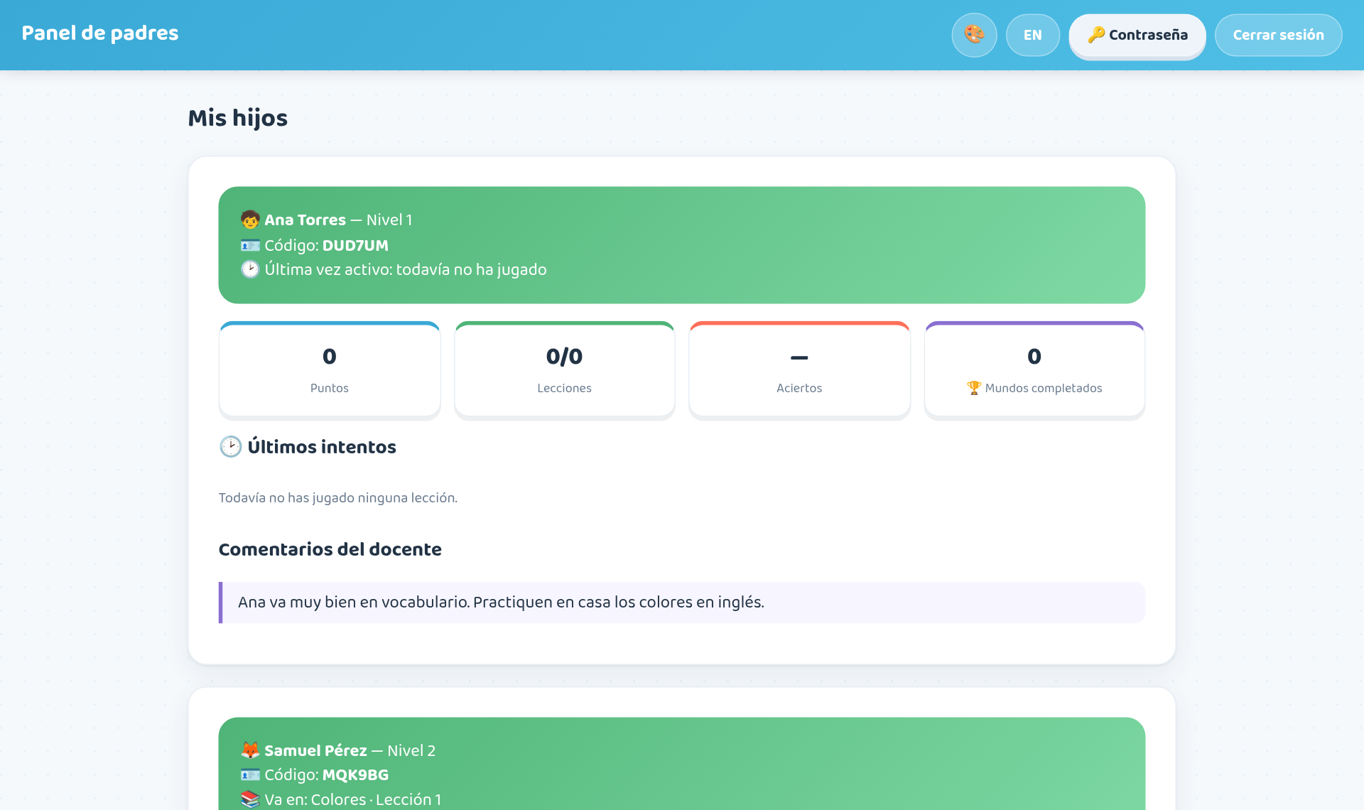
Por cada hijo asignado el panel muestra su nivel, su código, en qué lección va en vocabulario y gramática y su última actividad; cuatro indicadores con puntos, lecciones aprobadas, porcentaje de aciertos y mundos completados; la lista de últimos intentos con su resultado y los comentarios del docente.

El panel de padres muestra, por cada hijo asignado:
- Su nivel, su código y la lección en la que va en vocabulario y en gramática.
- Cuatro indicadores: puntos, lecciones aprobadas, porcentaje de aciertos y mundos completados.
- La lista de últimos intentos con su resultado.
- Los comentarios que deja el docente.
Los hijos de cada padre o acudiente los asigna el coordinador. Si falta alguno en su panel, pídale al coordinador que lo asigne a su cuenta.

8.1 Recomendaciones para acompañar en casa
- Acompañe al niño en sus primeras sesiones, sobre todo al leer las explicaciones de gramática.
- Prefiera sesiones cortas y frecuentes (por ejemplo, una o dos lecciones al día).
- Celebre los logros y anímelo a repetir las lecciones en las que tuvo errores.
- Lea los comentarios del docente y practique con el niño los temas que recomienda.

9. La máquina de premios
Figura 24: Vista general del dispensador ensamblado
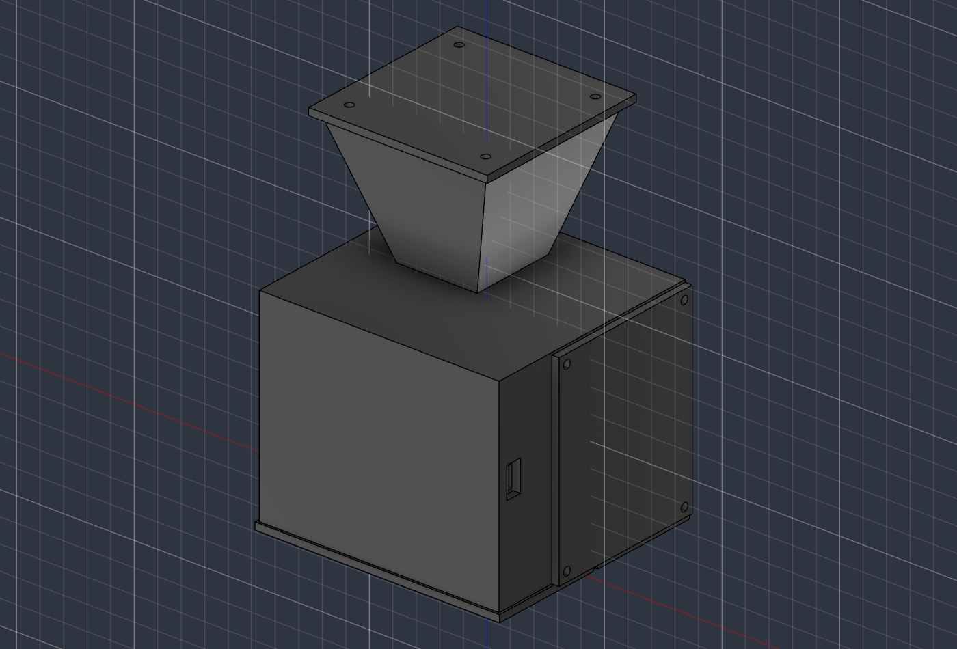
Vista general del dispensador de recompensas ensamblado (Dispensador_Juguetes_ESP32), modelado en Autodesk Fusion. El conjunto mide aproximadamente 106 × 101 × 146 mm y está formado por seis piezas diseñadas para impresión 3D: la base o carcasa, la tolva, la tapa de la tolva, el tambor dosificador, la tapa lateral del motor y la salida frontal. En su interior se alojan un motor paso a paso NEMA 17 y la placa ESP32.

9.1 ¿Cómo funciona?
La máquina de premios está en el salón y se conecta a internet por WiFi. Cuando un niño aprueba el examen de los mundos de su docente, la máquina recibe el aviso y gira un tambor interno que deja caer un premio por la salida frontal. No es necesario pulsar ningún botón.

9.2 Cargar premios
- Retire la tapa superior de la tolva (el embudo de la parte de arriba).
- Deposite premios pequeños que quepan con holgura en la cavidad del tambor, para que no se atasquen.
- Vuelva a colocar la tapa.

9.3 Cuidados
- Mantenga la máquina conectada a la corriente y dentro del alcance de la red WiFi del salón.
- No introduzca objetos por la salida frontal ni intente girar el tambor con la mano.
- Use solo premios seguros y adecuados para niños de 6 a 8 años.
- Si la máquina no entrega un premio, avise al docente o a la persona encargada de soporte técnico.

10. Preguntas frecuentes
Tabla 4: Preguntas frecuentes y soluciones
Situación | Qué hacer
La plataforma tarda en cargar la primera vez. | Espere unos segundos y recargue la página. La primera conexión del día puede tardar un poco más.
El niño no recuerda su código. | El docente y el padre lo ven en su panel, y el coordinador en la lista de niños.
El niño escribió mal el PIN varias veces y no puede entrar. | Después de 5 intentos fallidos, el código se bloquea 10 minutos. Espere ese tiempo y vuelva a intentarlo con el PIN correcto. Si olvidó el PIN, el coordinador le puede poner uno nuevo.
Un niño no aparece en mi panel. | El coordinador debe asignarlo a su cuenta (como docente o como padre o acudiente).
Una lección aparece con candado. | Las lecciones se desbloquean en orden. El niño debe aprobar primero la lección actual.
Un mundo ya no aparece en el camino del niño. | El docente lo desactivó en el temario de su salón o el coordinador lo apagó para toda la institución. El avance del niño se conserva y vuelve a aparecer cuando se activa.
El niño se quedó sin vidas. | Se recupera una vida cada 30 minutos. Mientras tanto puede practicar una lección ya aprobada: no gasta vidas y, si la aprueba, recupera una.
El niño aprobó un examen y la máquina no entregó el premio. | Solo los exámenes de los mundos "Del profe" dan premio, y solo la primera vez que se aprueban; los de vocabulario y gramática no dan premio físico. Si le tocaba, revise que la máquina tenga premios, esté encendida y conectada al WiFi. El logro queda guardado en la plataforma.
El niño completó un mundo y no le apareció el examen. | El examen sale cuando completa el número de mundos de un apartado que eligió el docente en "Examen cada". La pantalla le indica cuántos mundos le faltan.
Los puntos bajaron después de comprar en la tienda. | Es normal: se descuentan los puntos disponibles para gastar, pero el nivel no baja.
Olvidé mi contraseña. | Pídale al coordinador una contraseña temporal nueva. Al entrar, la plataforma le pedirá crear una contraseña propia.
Aparece "Usuario o contraseña incorrectos" y luego no me deja intentar. | Después de 5 intentos fallidos el usuario se bloquea 10 minutos. Verifique el usuario (sin espacios ni mayúsculas) y vuelva a intentarlo después de ese tiempo.
Aparece "Demasiadas peticiones seguidas". | Se hicieron muchos intentos en poco tiempo desde la misma conexión. Espere un minuto y vuelva a intentarlo.
Fuente: Elaboración propia.

11. Privacidad y uso responsable
La plataforma cumple la normativa colombiana de protección de datos personales (Ley 1581 de 2012 y Decreto 1377 de 2013) y de protección de los menores (Ley 1098 de 2006). Para ello:
- Nadie crea su propia cuenta: solo el coordinador registra a los niños, con la autorización de su familia.
- Los datos de los estudiantes se usan únicamente con fines educativos.
- El PIN de los niños y las contraseñas de los adultos se guardan cifrados y nadie puede verlos, ni siquiera el coordinador.
- Cada adulto solo ve la información de los estudiantes que tiene asignados.
- Las acciones importantes quedan registradas para garantizar la seguridad.
Se recomienda cerrar la sesión al terminar, especialmente en computadores compartidos, y no compartir las contraseñas de adulto ni los PIN de los niños.

12. Glosario
Tabla 5: Términos usados en la plataforma
Término | Significado
Apartado | Cada una de las tres secciones del temario: Vocabulario, Gramática y Del profe.
Temario | Conjunto de mundos de vocabulario y gramática. El coordinador decide cuáles se usan en la institución y cada docente cuáles ve su salón y en qué orden.
Mundo | Grupo de lecciones sobre un mismo tema. Cada cierto número de mundos completados, el niño presenta un examen.
Examen | Prueba de hasta 10 preguntas de los últimos mundos completados. Se aprueba con el 70 %; el de los mundos "Del profe" da el premio físico.
Lección | Actividad de 8 preguntas de selección múltiple.
Vidas | Los 5 corazones del niño. Cada error resta una y se recupera una cada 30 minutos.
Repaso | Lección que la plataforma propone para reforzar un tema difícil.
Puntos | Recompensa por aprobar lecciones. Suben el nivel y se gastan en la tienda.
Nivel | Indicador del 1 al 6 que muestra el avance acumulado del niño.
Código de estudiante | Clave de 6 letras y números con la que el niño ingresa.
PIN | Número secreto de 4 dígitos del niño.
Usuario | Nombre corto con el que entran docentes, padres y coordinadores (por ejemplo, mgarcia).
Contraseña temporal | Contraseña que el coordinador entrega al crear una cuenta o cuando alguien olvida la suya. Se cambia en el primer ingreso.
Coordinador | Persona que administra la plataforma: crea las cuentas y asigna a cada niño su docente y sus padres o acudientes.
Máquina de premios | Dispensador físico del salón que entrega un premio cuando el niño aprueba el examen de los mundos de su docente.
Fuente: Elaboración propia.

